1. 教师登录教务系统管理端（http:// 36.138.41.251），在【学籍成绩】——【学籍管理】——【学籍预警查询】中查看预警信息，

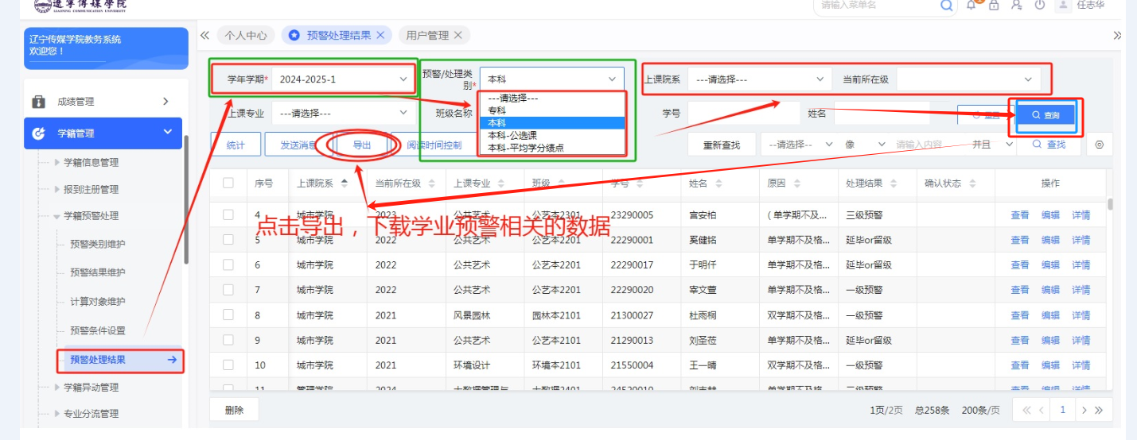

步骤：

第一步. 学年学期：只能选择 **2024-2025-1** 学期

第二步 点解预警/处理类别： 一共有四项，分别是专科、本科、本科-公选课和本科-平均分绩点、体育-（专科）（本科），分别点击进行查询，导出下载

专科： 只是针对 专科不及格科目 进行预警

本科：只是针对 本科不及格科目 进行预警

本科-公选课：只是针对 本科公共选修课及格分数 进行预警

本科-平均分绩点：只是针对 本科-平均分绩点<2，工科专业<1.6的进行预警

体育-（专科）（本科）：是针对学生不选体育课的学生进行预警，但特别注意，从大一开始就从来没有在任何学期选修过体育课的学生，本次预警筛查不出来，请各二级学院线下确认，并发一级预警通知。

第三步 上课院系 当前所在级 上课专业，可以有针对性查询

2.点击右侧 **详情** ，可查看预警相关不及格课程明细及学期。

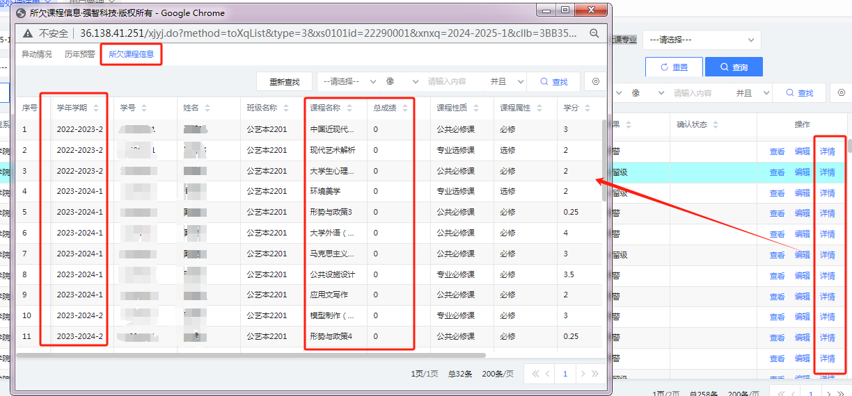

点击右侧 **查看，** 可查看单、双学期不及格课程门数

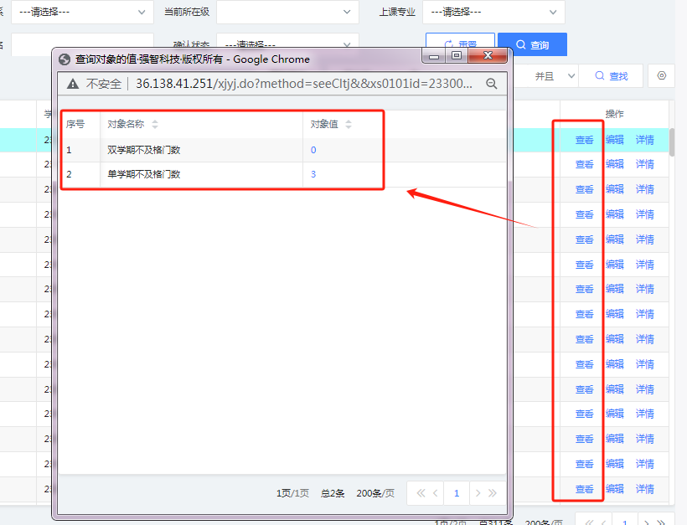

注意：

1. 单学期课程只能单学期重修、双学期课程只能上学期重修

2. 每学期重修门数最多不能超过5门